

**UNIVERSIDAD PRIVADA DE TACNA**

**FACULTAD DE INGENIERIA**

**Escuela Profesional de Ingeniería de Sistemas**

**Desarrollo de una Aplicación Móvil para la comercialización de Productos en el sector Agrícola de Tacna – KampusApp**

Curso: Soluciones Móviles I

Docente: Ing. Alberto Flor Rodríguez

Integrantes:

**Maldonado Cancapi, Carlos Alejandro**  **(2018000660)**

**Limache Durand, Rodrigo Jeral** **(2017059278)**

**Tacna – Perú**

***2022***

|  |  |  |  |  |  |
| --- | --- | --- | --- | --- | --- |
| CONTROL DE VERSIONES | | | | | |
| Versión | Hecha por | Revisada por | Aprobada por | Fecha | Motivo |
| 1.0 | RLD | RLD,MCC | AFR | 1/05/2022 | Versión Original |
| 2.0 | RLD | RLD,MCC | AFR | 25/05/2022 | Versión 2 |
| 3.0 | RLD | RLD,MCC | AFR | 28/06/2022 | Versión 3 |

*Desarrollo de una aplicación Móvil para la comercialización de Productos en el sector Agrícola de Tacna - KampusApp*

Documento de Especificación de Requerimientos de Software

Versión *3.0*

|  |  |  |  |  |  |
| --- | --- | --- | --- | --- | --- |
| CONTROL DE VERSIONES | | | | | |
| Versión | Hecha por | Revisada por | Aprobada por | Fecha | Motivo |
| 1.0 | RLD | RLD,MCC | AFR | 1/05/2022 | Versión Original |
| 2.0 | RLD | RLD,MCC | AFR | 25/05/2022 | Versión 2 |
| 3.0 | RLD | RLD,MCC | AFR | 28/06/2022 | Versión 3 |

**INDICE GENERAL**

**Introducción** 4

**1.** **Generalidades de la Empresa** 5

**1.1.** **Nombre de la empresa** 5

**1.2.** **Misión** 5

**1.3.** **Visión** 5

**1.4.** **Organigrama** 5

**2.** **Visionamiento de la Empresa:** 6

**2.1.** **Descripción del Problema** 6

**2.2.** **Objetivos de Negocio** 6

**2.3.** **Alcance del Proyecto** 6

**2.4.** **Viabilidad del Sistema** 6

**2.4.1.** **Viabilidad Técnica** 6

**2.4.2.** **Viabilidad Técnica** 7

**2.4.3.** **Viabilidad Económica** 7

**2.4.4.** **Viabilidad Operativa** 8

**2.4.5.** **Viabilidad Legal** 9

**2.4.6.** **Viabilidad Ambiental** 9

**3.** **Análisis de Procesos** 10

**3.1.** **Diagrama del Proceso Actual – Diagrama de Actividades** 10

**3.2.** **Diagrama del Proceso Propuesto – Diagrama de actividades Inicial** 11

**4.** **Especificación de Requerimientos de Software** 11

**4.1.** **Cuadro de requerimientos funcionales** 11

**4.2.** **Cuadro de requerimientos No funcionales** 12

**5.** **Fase de Desarrollo** 12

**5.1.** **Perfiles de Usuario** 12

**5.2.** **Modelo Conceptual** 13

**6.** **CONCLUSIÓN** 18

**7.** **RECOMENDACIONES** 18

# **Introducción**

En la comercialización de los productos agrícolas: papa, maíz, olluco, haba y quinua. Intervienen tres actores; el productor, el intermediario y el comerciante mayorista; siendo el intermediario el nexo entre los productores y los comerciantes mayoristas, poseen información respecto a los precios reales del mercado, obteniendo ventaja en la comercialización frente a los agricultores. Los agricultores al no tener esta información venden sus productos por debajo del precio normal.

El objetivo del presente trabajo de investigación es el de desarrollar una aplicación móvil de comercialización de productos en el sector agrícola que ayude a los agricultores realizar sus ventas directamente a los comerciantes mayoristas, estos mismos podrán ofertar sus productos con el fin de que los mayoristas se contacten con ellos para adquirir sus productos. También utilizaremos FIREBASE para poder almacenar nuestra base de datos.

Para obtener un mejor resultado para nuestro aplicativo se utiliza la metodología PMBOK .

# **Generalidades de la Empresa**

## **Nombre de la empresa**

Desarrollo de una aplicación Móvil para la comercialización de Productos en el sector Agrícola de Tacna - KampusApp

## **Misión**

Queremos Impulsar el uso de las nuevas tecnologías y también la digitalización para las empresas , de esta manera hacer mas precisa , mas competitiva , mas eficiente al momento de realizar las ventas de los productos agrícolas a nuestra población.

## **Visión**

Pretendemos el desarrollo de la digitalización del sector agro , ser lideres en este campo y a la vez enfocándonos estratégicamente en nuestros productores de la ciudad de Tacna , generándoles confianza y marcando la diferencia en las diferentes apps del sector.

## **Organigrama**

***Fuente:*** *Elaboración desarrollada por el equipo de trabajo.*

# **Visionamiento de la Empresa:**

## **Descripción del Problema**

En la comercialización de los productos agrícolas: papa, maíz, olluco, haba y quinua. Intervienen tres actores; el productor, el intermediario y el comerciante mayorista; siendo el intermediario el nexo entre los productores y los comerciantes mayoristas, poseen información respecto a los precios reales del mercado, obteniendo ventaja en la comercialización frente a los agricultores. Los agricultores al no tener esta información venden sus productos por debajo del precio normal.

El objetivo del presente trabajo de investigación es el de desarrollar una aplicación móvil de comercialización de productos en el sector agrícola que ayude a los agricultores realizar sus ventas directamente a los comerciantes mayoristas, estos mismos podrán ofertar sus productos con el fin de que los mayoristas se contacten con ellos para adquirir sus productos. También utilizaremos FIREBASE para poder almacenar nuestra base de datos.

## **Objetivos de Negocio**

Como objetivos de negocio de la empresa son:

* Generar mayores utilidades a nuestros agricultores.
* Obtener una buena cartera de clientes que utilicen nuestra App
* Lograr que nuestro mercado tenga una participación muy aprobatoria en el uso de nuevas tecnologías

## **Alcance del Proyecto**

El alcance de nuestro proyecto es mejorar la conexión entre agricultor. Comprador para que de esta manera se pueda obtener un mejor precio a la hora de realizar la adquisición de los productos. Asi poder beneficiar a nuestra población y agricultores de una manera eficaz y pierdan el miedo al momento de vender sus productos sin que se genere una perdida

## **Viabilidad del Sistema**

### **Viabilidad Técnica**

Es viable debido a que se cuenta con todos los requerimientos necesarios.

Para más información revisar el documento (FD01-EPIS-Informe_de_Factibilidad_de_Proyecto-exportacion)

### **Viabilidad Técnica**

El proyecto tiene todos los recursos tecnológicos para su implementación:

* ***Hardware.***

|  |  |
| --- | --- |
| **Dispositivo** | **Especificación** |
| ordenador 01 | B365-F ROG STRIX/ Intel Core i7 9700k/ 16GB de RAM / Windows 10 Pro 64-bit |
| ordenador 02 | Z370 AORUS Gaming WIFI-CF (U3E1)/ Intel Core i7 8700/ 8GB de RAM/ Windows 10 Education 64-bit |
| Periféricos de ordenador | Dispositivo de teclado HID  Dispositivo de entrada USB  Mouse compatible con HID |
| Network | Intel Ethernet Connection (2) I219-V |

* ***Software***

|  |  |
| --- | --- |
| *Android Studio* | 2021.1.1 Patch 2 |
| *Start UML* | *Version 3.2.2/* Proprietary [commercial software](https://www.google.com/search?rlz=1C1CHBF_esPE919PE919&sxsrf=ALeKk01lYIK8ewkZlYlU1hZETzmaCGJC7A:1604719245765&q=commercial+software&stick=H4sIAAAAAAAAAONgVuLSz9U3MC82TTIzX8QqnJyfm5talJyZmKNQnJ9WUp5YlAoAFVfHfSQAAAA&sa=X&ved=2ahUKEwjNqu6Eve_sAhXFzVkKHf7ED0EQmxMoATAaegQIFBAD) (formerly [GNU GPL](https://www.google.com/search?rlz=1C1CHBF_esPE919PE919&sxsrf=ALeKk01lYIK8ewkZlYlU1hZETzmaCGJC7A:1604719245765&q=GNU+GPL&stick=H4sIAAAAAAAAAONgVuLQz9U3MDZPzl3Eyu7uF6rgHuADAHIGAvwWAAAA&sa=X&ved=2ahUKEwjNqu6Eve_sAhXFzVkKHf7ED0EQmxMoAjAaegQIFBAE)) |
| *Microsoft Office* | *Versión 2010/ Licencia Microsoft office 365* |
| *Gestor de Base de datos* | *Firebase* |

### **Viabilidad Económica**

El costo de inversión para implementar el proyecto es de: S/. 5000.00

* Relación Beneficio/costo (B/C)

Basándonos en los estudios de costo realizados, obtenemos:

El B/C > 1, esto indica que los beneficios son mayores a los costos. En consecuencia, nuestro proyecto debe ser considerado para la inversión.

|  |  |
| --- | --- |
| B/C = | 1,56 |

* Valor Actual Neto (VAN)

|  |  |
| --- | --- |
| VAN = | 561,15 |

VAN > 0 :  Eso significa, que el valor actualizado de los cobros y pagos futuros de la inversión, a la tasa de descuento elegida generará beneficios para la empresa

* Tasa Interna de Retorno (TIR)

-Es importante aclarar que en diferentes proyectos las decisiones que se toman y basan en el Valor Presente Neto no son congruentes con las que se toman basándose en la Tasa Interna de Retorno, ya que los flujos de dinero son irregulares, y resulta necesario garantizar mediante diferentes mecanismos que el Valor Presente Neto es correcto, para así corroborarlo a través de la Tasa Interna de Retorno.

En nuestro sistema usamos l TIR como mejor herramienta para calcular, ya que nos brinda más seguridad en la toma favorable de decisiones.

|  |  |
| --- | --- |
| Inversión | 12134.00 |
| 0 | -5000 |
| 1 | 800 |
| 2 | 1000 |
| 3 | 1400 |
| 4 | 1600 |
| 5 | 3000 |
| TIR = | 13% |

### **Viabilidad Operativa**

La necesidad de establecer un cambio en la situación actual es un hecho concreto, donde la administración provoca dificultades en los tiempos que genera cada uno de los procesos que son realizados para gestionar la venta de productos. Esto conlleva a que se generará la necesidad de informatizar el proceso de registro de productos agrícolas, vendedores, clientes.

Con el fin de desarrollar software de calidad, se garantiza un buen funcionamiento del sistema y una excelente percepción por parte del usuario, en donde se presentará una interfaz con un diseño sencillo con el objetivo de facilitar la comprensión del sistema y que sea una herramienta de fácil manejo, provocando finalmente que el usuario pueda familiarizarse en poco tiempo.

El sistema que se desarrollará permitirá automatizar el proceso de administración que fue mencionado anteriormente, lo cual generará aspectos positivos que son descritos a continuación:

• Aumenta la confianza de los clientes con la empresa al trabajar con nuevas tecnologías de información (TI).

• Permite chequear los datos almacenados en la base de datos respecto al corretaje de propiedades

• Se disminuye el tiempo en el proceso de construir los informes

• Se disminuye el tiempo de atención al cliente.

Teniendo en cuenta los impactos positivos del sistema a implementar, la empresa está de acuerdo en concretar la realización del sistema

Por lo tanto, basándonos en la factibilidad operacional podemos decir que es factible realizar el proyecto.

### **Viabilidad Legal**

Este proyecto está diseñado para contar con todos los permisos protocolarios existentes en nuestra región.

Para el registro de usuarios, nos basamos en las restricciones legales ofrecidas por la RENIEC. Así cada usuario promedio cuenta con la seguridad necesaria y protección de sus datos personales según la ley Orgánica de Protección de Datos (LOPD).

El presente proyecto está ligado a la política de privacidad de datos, se encuentra en la normativa vigente de la Ley de Protección de Datos Personales (Ley N° 29733) y su reglamento aprobado mediante Decreto Supremo N° 003-2013-JUS.Factibilidad Social

### **Viabilidad Ambiental**

Pese a la situación que vive nuestro país y la región de Tacna, el proyecto está basado en servir a la comunidad con todas las medidas protocolarias, ayudando así a evitar riesgos que se correrían realizando las operaciones personalmente.

# **Análisis de Procesos**

## **Diagrama del Proceso Actual – Diagrama de Actividades**

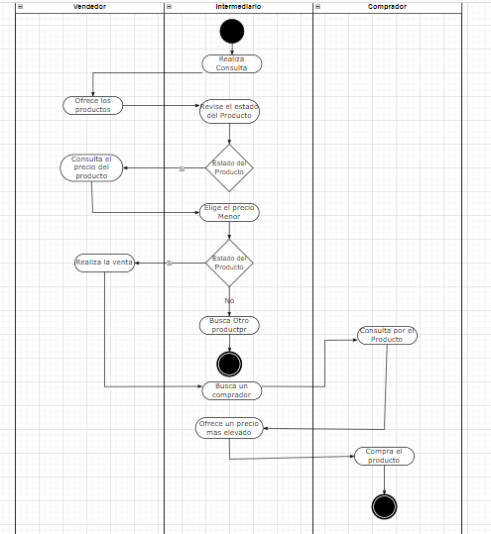

## **Diagrama del Proceso Propuesto – Diagrama de actividades Inicial**

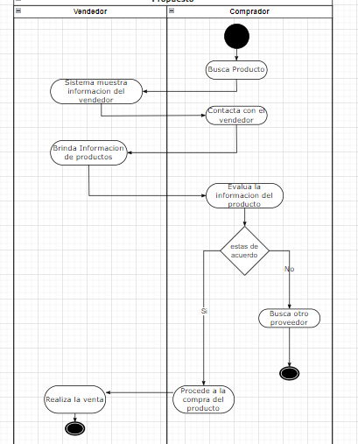

# **Especificación de Requerimientos de Software**

## **Cuadro de requerimientos funcionales**

|  |  |  |
| --- | --- | --- |
| **#** | **Nombre** | **Descripción** |
| RF-01 | Autentificar usuario | El usuario podrá autenticarse dentro del login |
| RF-02 | Registrar de usuario | Se registrará el usuario con correo electrónico |
| RF-03 | Modificar usuario | El usuario podrá editar su información personal (foto, dirección, ciudad, etc) |
| RF-04 | Visualizar perfil usuario | El usuario podrá ver su perfil como  el de otros dentro de una publicación |
| RF-05 | Crear una publicación  de Producto | El usuario tendrá la opción de Publicar su producto que será visualizado por los demás usuarios |
| RF-06 | Modificar Publicación de Producto | El usuario tendrá la opción de Modificar los detalles del producto que será visualizado por los demás usuarios |
| RF-07 | Buscar Producto | El usuario tendrá la opción de realizar una búsqueda dentro del historial de publicaciones |
| RF-08 | Crear Historia de ventas  y compras | El usuario tendrá un historial de los productos vendidos |
| RF-09 | Visualizar publicaciones | La aplicación tendrá una sección en la que se podrá ver todas las publicaciones. |
| RF-10 | Visualizar mapa | El usuario podrá visualizar un mapa, donde se podrá ver donde fue publicado el producto |
| RF-11 | Visualizar compra | El usuario podrá ver los productos que han sido seleccionados para la compra adquiriad |
| RF-13 | Revisar compra | El usuario podrá revisar la compra realizada |
| RF-14 | Calificar usuario | El usuario podrá realizar comentarios y calificarlos |
| RF-15 | Visualizar calificaciones | El usuario podrá visualizar una lista de comentarios y calificaciones de un usuario dentro de su perfil de usuario |

## **Cuadro de requerimientos No funcionales**

|  |  |
| --- | --- |
| **#** | **Descripción** |
| RF-01 | El uso del sistema deberá requerir la autenticación de usuario, solo para personas que podrán modificar los datos. |
| RF-02 | El acceso a la información debe estar disponible desde cualquier móvil con sistema operativo Android que tenga acceso a internet. |
| RF-03 | El momento de actualizar la información debe ser de forma sencilla, mediante el listado de los campos de cada sección. |
| RF-04 | El llenado de la información de las secciones de cada criterio deberá de ser de forma sencilla, mediante el listado de los campos de cada sección. |
| RF-05 | La actualización de la información solo será visible para los usuarios autenticados. |

# **Fase de Desarrollo**

## **Perfiles de Usuario**

|  |  |
| --- | --- |
| **Usuario** | **Descripción** |
| Descripción | Administrador: Tiene la administración completa del aplicativo  Usuario: Es el usuario que genera la consulta de diagnóstico en la aplicación móvil. |
| Fundamentos | El sistema del aplicativo móvil va a ser utilizado para poder registrar a nuestros clientes con sus respectivos móviles |
| Criterio | Sera de uso exclusivo cada usuario registrado en la aplicación. |

## **Modelo Conceptual**

1. Diagrama de Paquetes

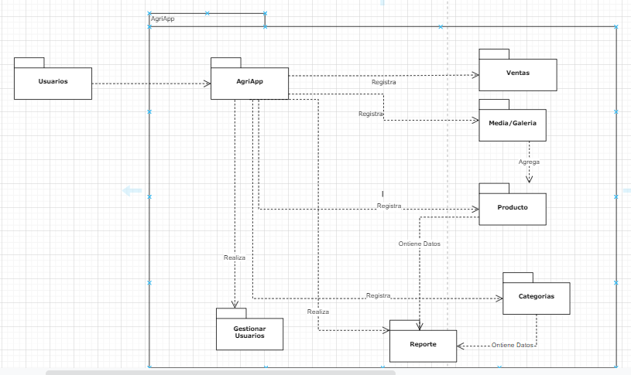

b) Diagrama de Casos de Uso

Caso de uso Autentificar usuario

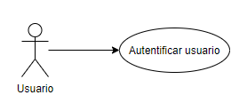

Caso de uso Gestionar Usuario

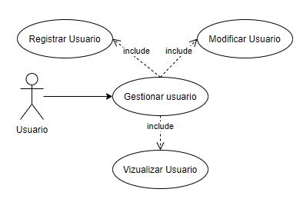

Caso de Uso Gestionar publicación

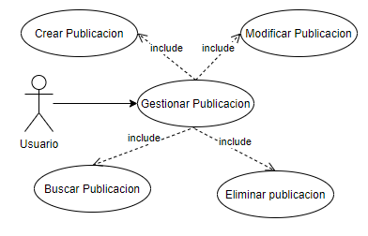

Caso de Uso Visualizar Publicaciones

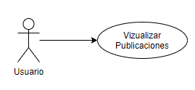

Caso de uso Visualizar Mapa de calor

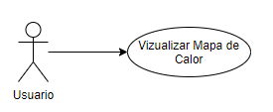

Caso de Uso Solicitar Reserva

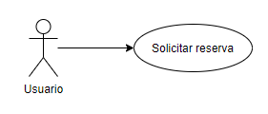

Caso de uso Visualizar historial de reserva

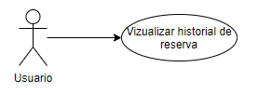

Caso de uso Visualizar Comentarios

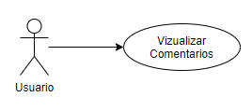

Caso de uso Calificar Usuario

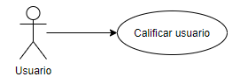

**Ilustración 1. Caso de uso general del sistema Login**

|  |  |  |
| --- | --- | --- |
| **Caso de uso** | CASO DE USO MODULO LOGIN | |
| **Descripción del caso de uso** | En este caso de uso  demuestra la interacción  con la aplicación móvil  donde usuario podrá ingresar con su respectivo correo y contraseña | |
| **Actores** | **Actor** | **Descripción** |
| Usuario | Usuario autenticado en el sistema. |
| **Precondición** | El usuario debe estar autenticado en el sistema | |
| **Secuencia normal** | **Paso** | **Acción** |
| 1.1 | El usuario podrá visualizar el campo a llenar para su ingreso |
| 1.2 | El usuario ingresa el correo que está asociado al dispositivo y contraseña |
| 1.3 | El usuario podrá contar con la opción de olvido de contraseña |
| 1.4 | El usuario podrá contar con método para recuperar la contraseña en caso cambiarla |
| **Postcondición** | El usuario visualizará el módulo al cual ha accedido según los permisos correspondientes. | |
| **Excepciones** | Paso 1.1. el usuario no podrá visualizar ni tener acceso a un si el correo y contraseña son incorrectos | |

**Ilustración 2. caso de uso Gestionar Usuario**

|  |  |  |
| --- | --- | --- |
| **Caso de uso** | CASO DE USO Gestionar Usuario | |
| **Descripción del caso de uso** | En este caso de uso de muestra la interacción del usuario con la aplicación que verá   la administración por parte del usuario en gestionar su estado de perfil | |
| **Actores** | **Actor** | **Descripción** |
| Usuario | Usuario autenticado en el sistema. |
| **Precondición** | Los usuarios deben estar autenticado en la aplicación | |
| **Secuencia normal** | **Paso** | **Acción** |
| 1 | El usuario visualizará su perfil por defecto que obtendrá datos del correo |
| 2 | El usuario podrá editar el perfil con más datos de relevancia de acuerdo con su voluntad   * Número Telefónico |
| 3 | El usuario tendrá la opción de guardar cambio al momento de editar lo cual actualizar el estado |
| 4 | El usuario podrá cerrar sesión de perfil de usuario |
| **Postcondición** | El usuario visualizará el módulo al cual ha accedido según los permisos correspondientes. | |
| **Excepciones** | No podrá editar si no es validado el usuario, se recomienda  dar datos concisos | |

**Ilustración 3. caso de uso Crear publicación**

|  |  |  |
| --- | --- | --- |
| **Caso de uso** | CASO DE USO crear publicación | |
| **Descripción del caso de uso** | En este caso de uso de muestra la interacción del usuario con la aplicación que podrá realizar por parte del usuario en gestionar | |
| **Actores** | **Actor** | **Descripción** |
| Usuario | Usuario autenticado en el sistema. |
| **Precondición** | Los usuarios deben estar autenticado en la aplicación | |
| **Secuencia normal** | **Paso** | **Acción** |
| 1 | El usuario visualizará el módulo principal después de autentificarse |
| 2 | El usuario podrá crear una publicación con los siguientes datos   * Nombre * Descripción * Cantidad * Precio * Foto |
| 3 | EL usuario podrá aceptar crear la publicación y este luego de haberse creado saldrá un mensaje. |
| **Postcondición** | El usuario visualizará el módulo al cual ha accedido según los permisos correspondientes. | |
| **Excepciones** | No podrá editar si no es validado el usuario, se recomienda dar datos concisos | |

**Ilustración 4. caso de uso Modificar publicación**

|  |  |  |
| --- | --- | --- |
| **Caso de uso** | CASO DE USO Modificar publicación | |
| **Descripción del caso de uso** | En este caso de uso de muestra la interacción del usuario con la aplicación que podrá realizar por parte del usuario en gestionar | |
| **Actores** | **Actor** | **Descripción** |
| Usuario | Usuario autenticado en el sistema. |
| **Precondición** | Los usuarios deben estar autenticado en la aplicación | |
| **Secuencia normal** | **Paso** | **Acción** |
| 1 | El usuario visualizará el módulo principal después de autentificarse |
| 2 | El usuario deberá de Ingresar a su publicación |
| 3 | El usuario podrá Modificar su publicación con los siguientes datos   * Descripción |
| 3 | EL usuario podrá aceptar modificar la publicación y este luego de haberse creado saldrá un mensaje. |
| **Postcondición** | El usuario visualizará el módulo al cual ha accedido según los permisos correspondientes. | |
| **Excepciones** | No podrá editar si no es  validado el usuario, se recomienda  dar datos concisos | |

B) Diagrama de Actividades

C)Diagrama de Secuencia

Autentificar Usuario



# **CONCLUSIÓN**

Con la realización de este proyecto hemos estudiado las tecnologías y herramientas existentes para el desarrollo de aplicaciones.

Se ha realizado un estudio de las posibilidades que el mercado actual ofrece para el desarrollo de esta aplicación, y se ha expuesto con más detenimiento aquella que nos ha parecido más adecuada atendiendo las ventajas que ofrece.

Para poder tomar el criterio de la tecnología, previamente se estudiaron las necesidades de las aplicaciones móviles, y se ha concluido que las bases que una aplicación debe poseer para más fácil integración de servicios móviles.

# **RECOMENDACIONES**

Esta experiencia nos brindará la oportunidad de conocer y utilizar diferentes herramientas de Sistemas Operativos Móviles tanto durante el desarrollo del curso como en la ejecución de cada una de las fases del proyecto, siendo esta una experiencia positiva. Así como incluyendo la funcionalidad de gestión de las ofertas de empleo.